Entrega de Prototipo

Proyecto: “Plate Palette”

**Pre-Empresa:** DataChef Solutions

**Jefe del Proyecto:** Javiera Alejandra Lisolette Aravena Flores

**Integrantes:**

|  |  |  |
| --- | --- | --- |
| Nombre | Email | Curso |
| Javiera Alejandra Lisolette Aravena Flores | Javiera.a.flores06@gmail.com | 4°MB |

El plazo de entrega del presente informe es hasta el martes **22/agosto/2023 a las 08:45** horas, en formato digital (PDF) a través de correo electrónico ([sherrera@manquemavida.cl](mailto:sherrera@manquemavida.cl)) y además una presentación visual pensada en mostrar sus avances a compañeros.

# 1- Correcciones al informe anterior (máximo 1 página)

Decidí no utilizar WordPress y comenzar a crear la página con HTML y CSS lo que se me hizo mucho más cómodo para trabajar.

En la retroalimentación anterior, mencioné a dos usuarios; sin embargo, estos podrían ser uno solo, ya que depende mucho de cuál sea su propósito al ingresar a la plataforma, ya sea para conseguir una receta o revisar las que obtuvo anteriormente.

# 2- Carta Gantt

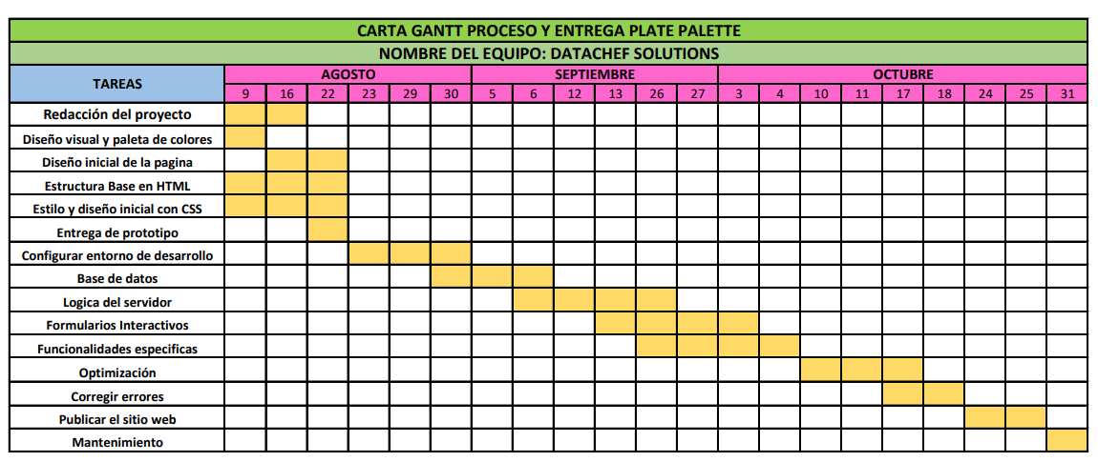

# 3- Entrega Prototipo

|  |  |
| --- | --- |
| **Funcionalidad (mínimo 3)** | **Descripción (máximo 2 líneas)** |
|  |  |
|  |  |
|  |  |

En esta sección deberá detallar cuales son las funcionalidades creadas para esta entrega, junto a una breve descripción de esta.

Adicionalmente esta última parte debe estar acompañada de una muestra de su prototipo a los compañeros, donde se solicita lo siguiente:

* Presentar la pre-empresa y los principales involucrados
* Presentar las funcionalidades descritas.
* Se deberá dar la oportunidad para que un compañero escogido por el profesor, pruebe cada una de las funcionalidades.

Sobre el alcance de las funcionalidades:

* Estas deben representar solo el esqueleto de su proyecto.
* Aproximadamente un 10% de su proyecto final.
* Las funcionalidades deben estar claramente descritas y visibles en su software.
* Cada funcionalidad debe estar debidamente programada, con un control de errores (es decir, que, si un usuario ingresa, no se caiga)
* A continuación, se presenta un ejemplo de funcionalidad:

1-Acceder al link

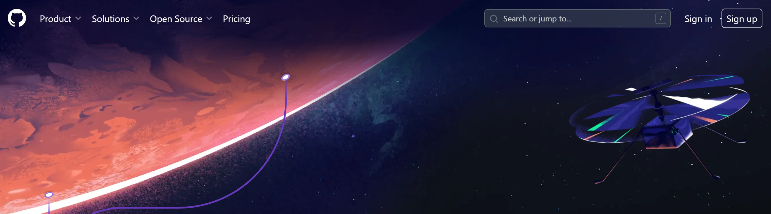

2-Dar click en algún botón para acceder a una nueva funcionalidad. En este caso en “Sign in”

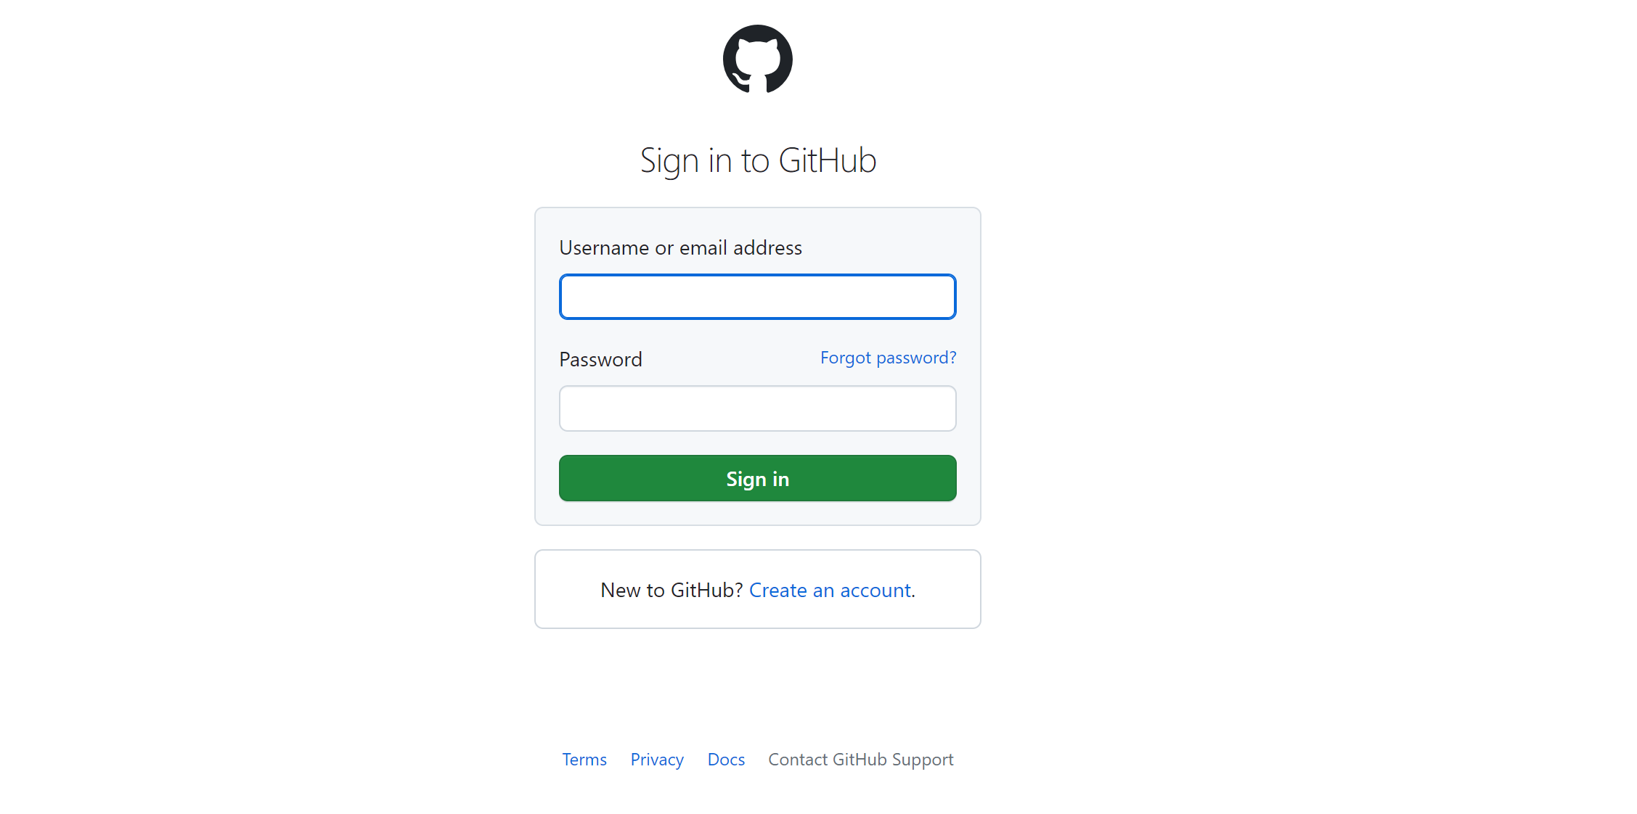

3-Logearse

